旅游记录分享平台

使用手册

旅游记录分享平台 1

使用手册 1

第一章概述 2

1.1软件介绍 2

1.2 软件功能 2

1.3软件运行环境 2

第二章软件操作 3

2.1用户管理 3

2.1.1 登陆用户 3

2.1.2 注册用户 3

2.1.3用户退出 4

2.1.4 主界面 4

2.2景点管理 4

2.2.1展示景点 4

2.2.2搜索景点 5

2.3游记管理 6

2.3.1添加游记 6

2.3.2删除游记 8

2.3.3修改游记 8

2.3.4查看游记 10

2.3.5搜索游记 11

2.4评论管理 12

2.4.1添加评论 12

2.4.2删除评论 13

2.4.3查看评论 14

# 第一章概述

### 1.1软件介绍

本项目是旅游记录分享平台，为鼓励人们去记录生活，记录游玩，多出去走走。平台可以查看一些景点，查看其他人分享的游玩记录等。软件技术有：前端使用的是thymeleaf，使用了nacos作为配置中心，通过gateway进行路由统一管理，sentinel进行限流，利用feign调用服务。

### 1.2 软件功能

|  |  |  |
| --- | --- | --- |
| 管理名称 | 功能分类 | 说明 |
| 用户管理 | 登录注册  用户退出 | 通过用户名和密码登录，注册还需要手机号和邮箱  用户可退出平台 |
| 景点管理 | 展示景点  搜索景点 | 景点相关信息将展示在首页  景点有景点详情展示，用户可以在首页搜索景点 |
| 游记管理 | 添加游记  删除游记  修改游记  查看游记  搜索游记 | 用户可记录游玩地点、游玩内容并给予游玩名称  用户可在我的游记中删除某个游记  用户可修改某个游记内容  用户可在我的游记、游记查看个人及其他人分享的游记  用户可在游记搜索 |
| 评论管理 | 添加评论  删除评论  查看评论 | 用户可在景点详情、游记详情对景点和游记进行评论  用户可在我的评论中删除对景点和游记的评论  用户可在我的评论、景点详情、游记详情查看自己及他人对其的评论 |

### 1.3软件运行环境

Jdk1.8、mysql 8版本

# 第二章软件操作

### 2.1用户管理

#### 2.1.1 登陆用户

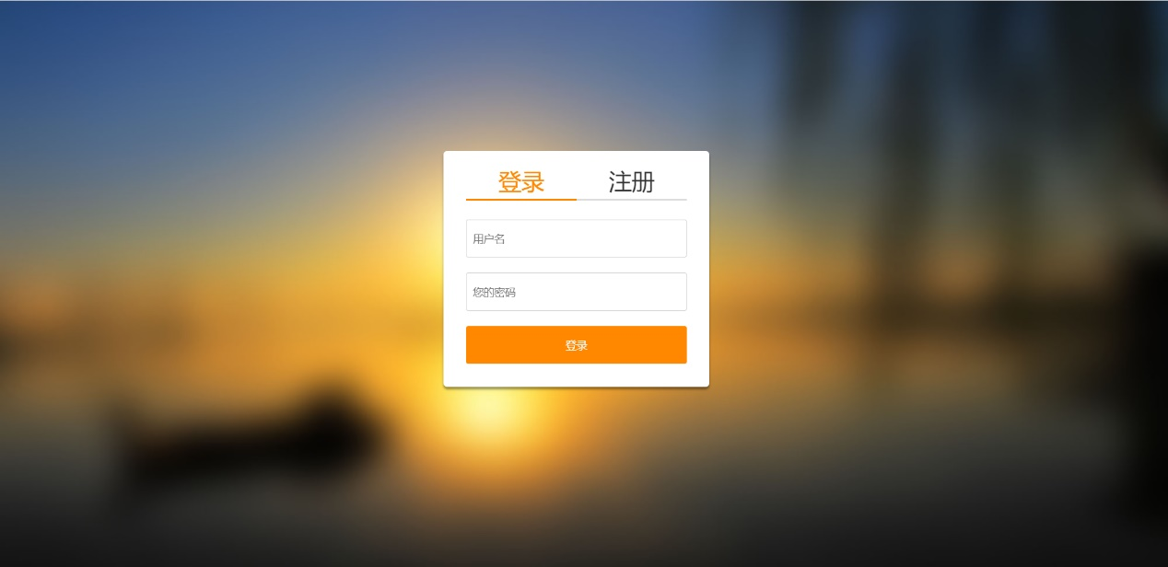

输入正确用户名、密码，点击登陆即可进入旅游记录分享平台。

#### 2.1.2 注册用户

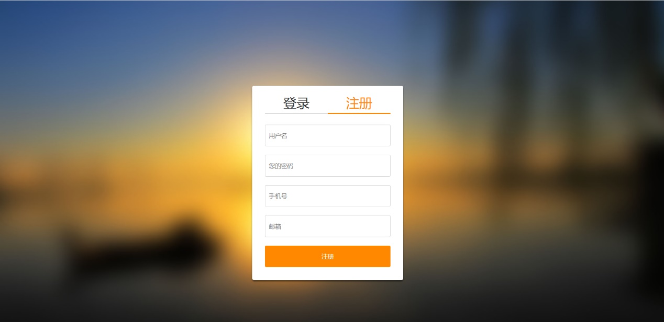

输入用户名、密码、手机号、邮箱完成注册。



#### 2.1.3用户退出

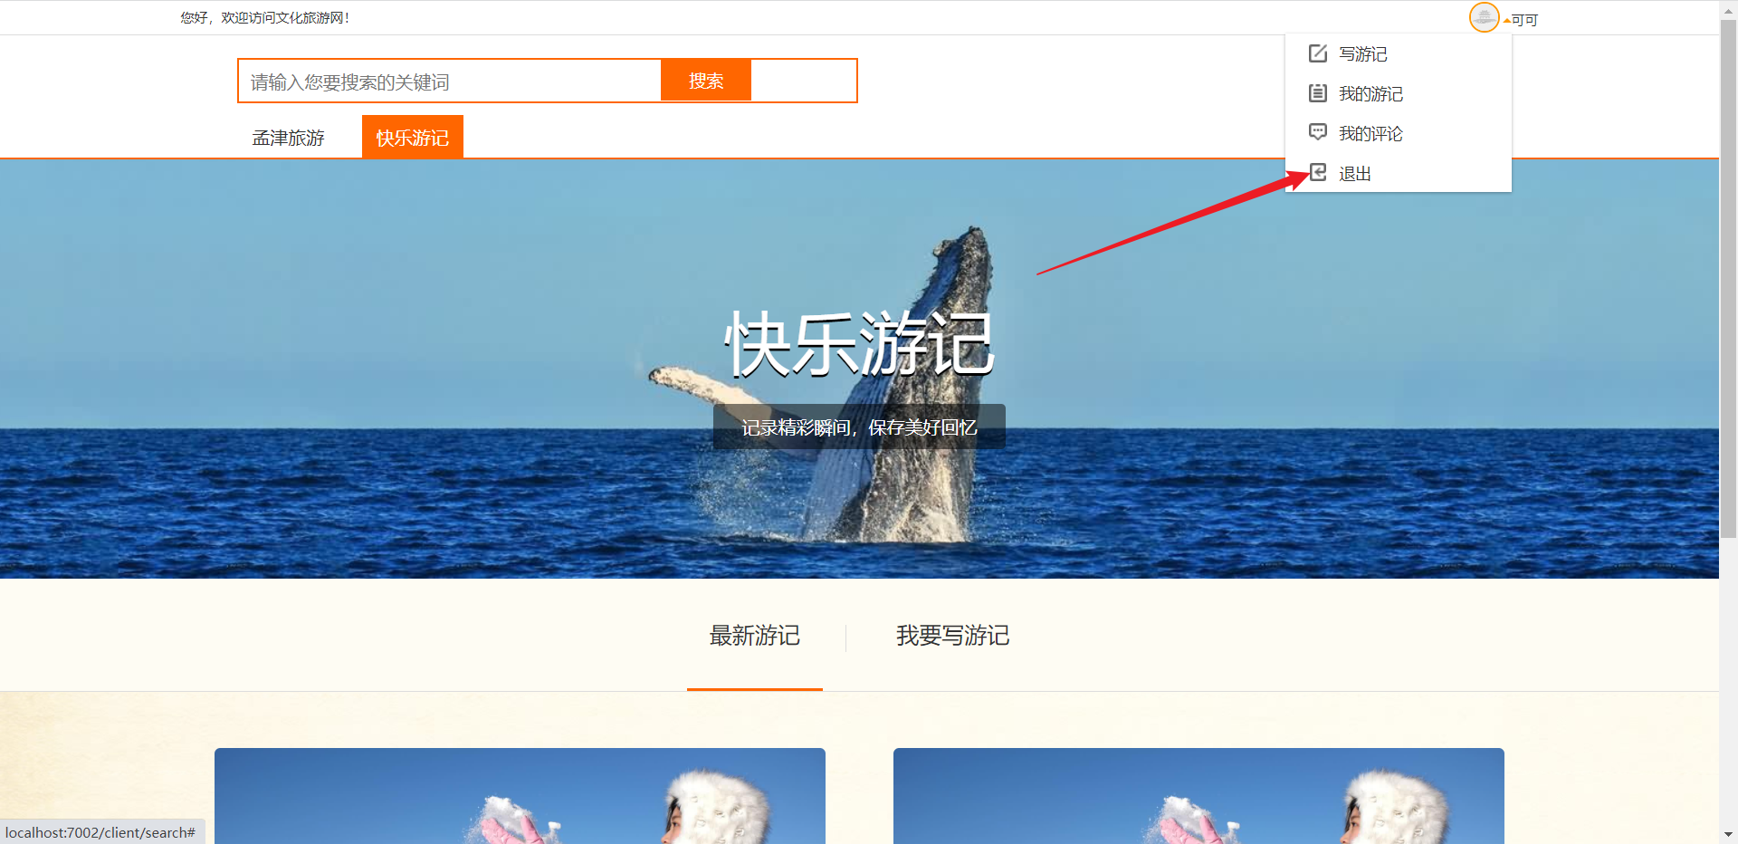

点击退出，即可完成退出，回到登录页面

#### 2.1.4 主界面

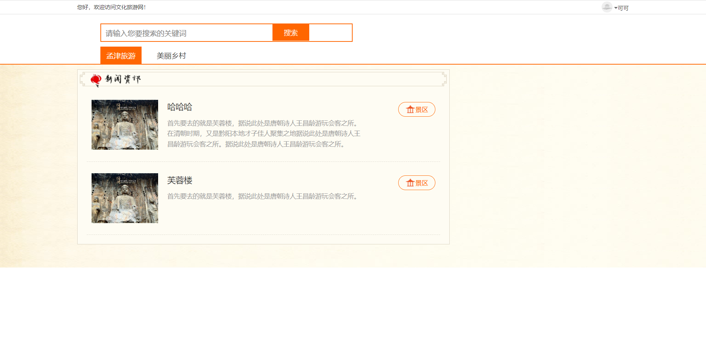

### 2.2景点管理

#### 2.2.1展示景点

1. 景点列表

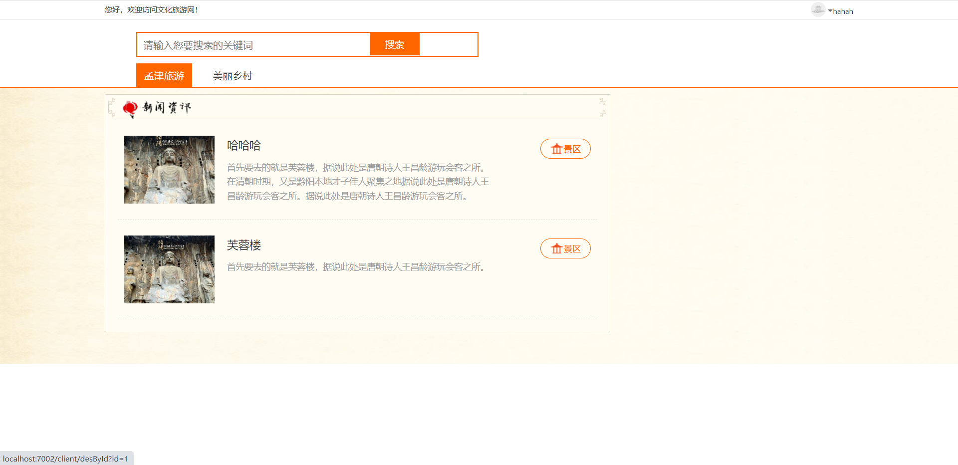

1. 景点详情

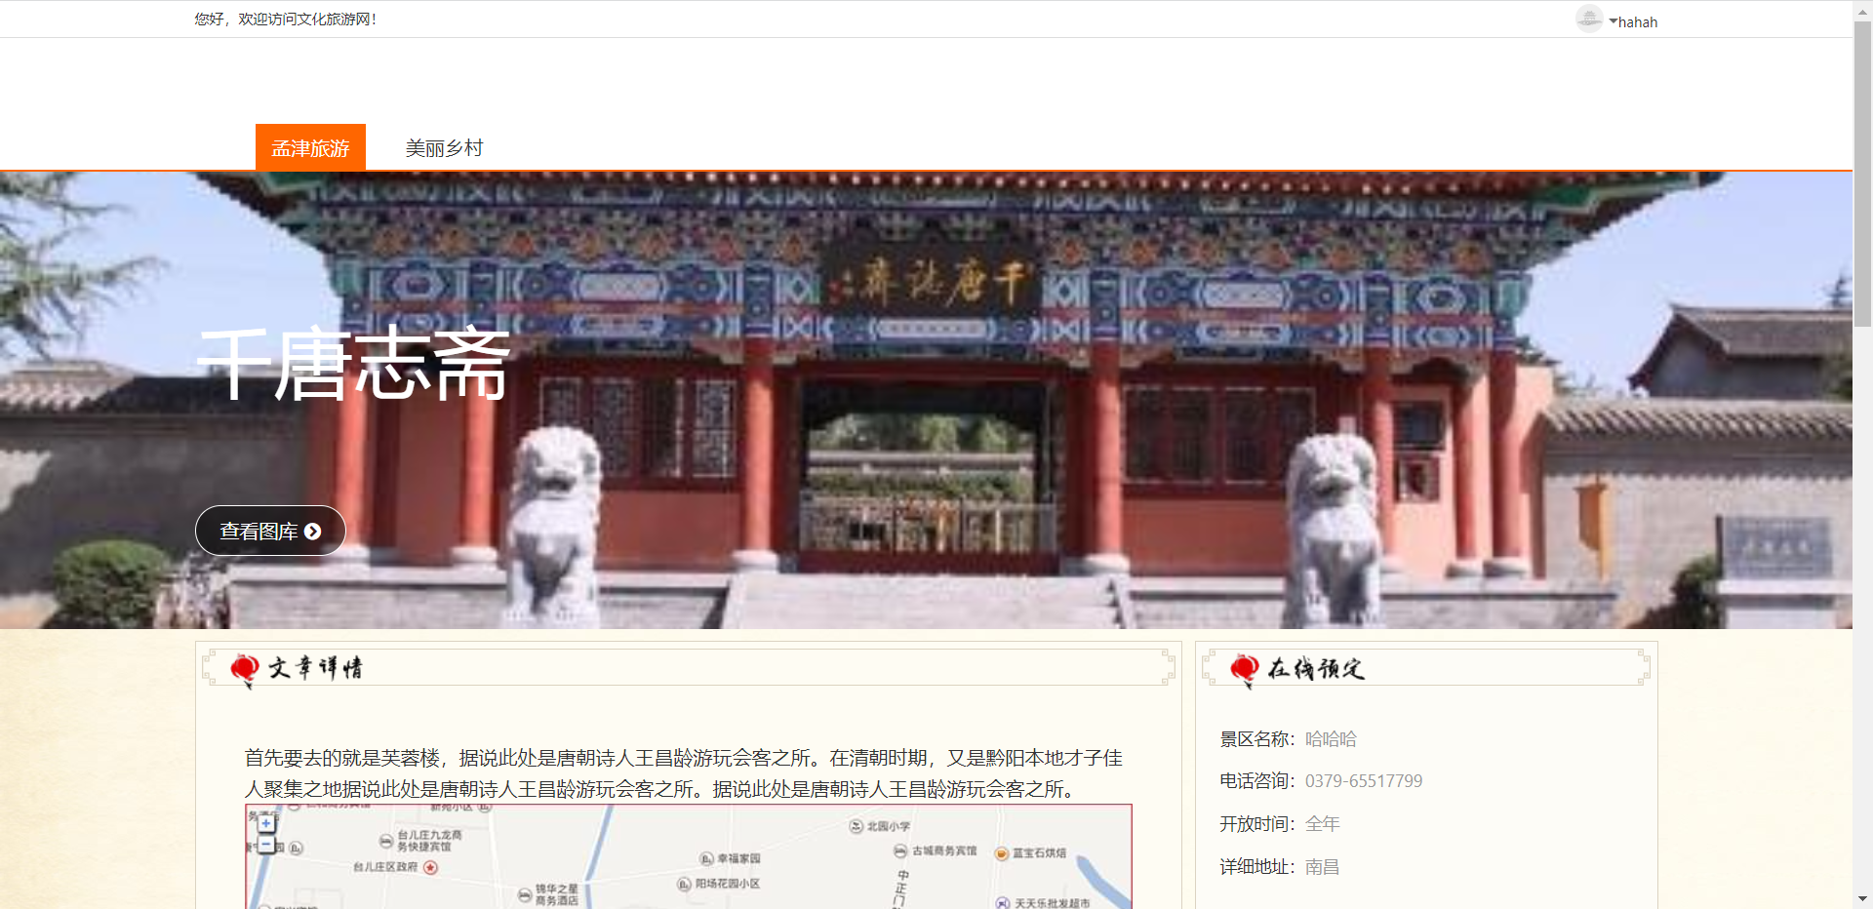

#### 2.2.2搜索景点

1. 输入景点名称，点击搜索，完成搜索

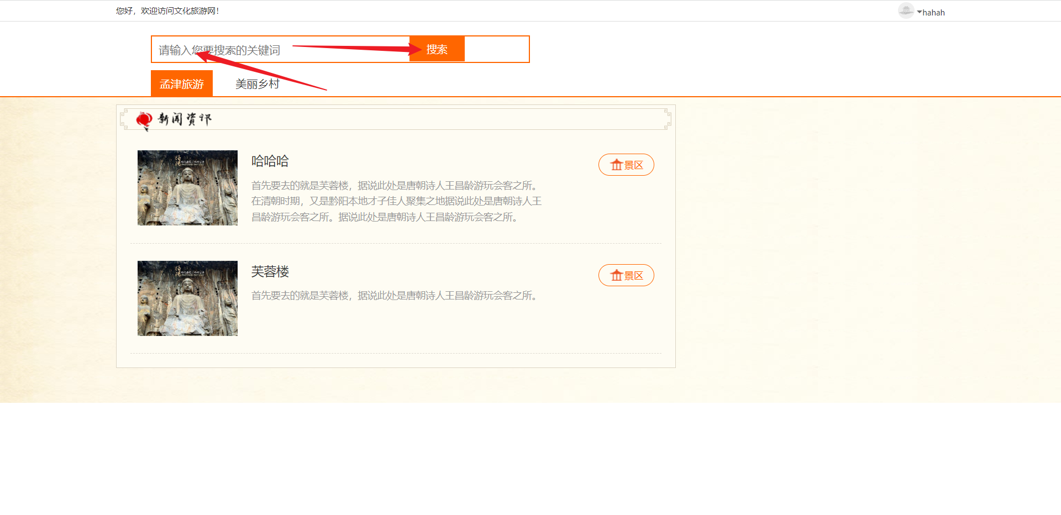

1. 输入“哈哈哈”，结果展示

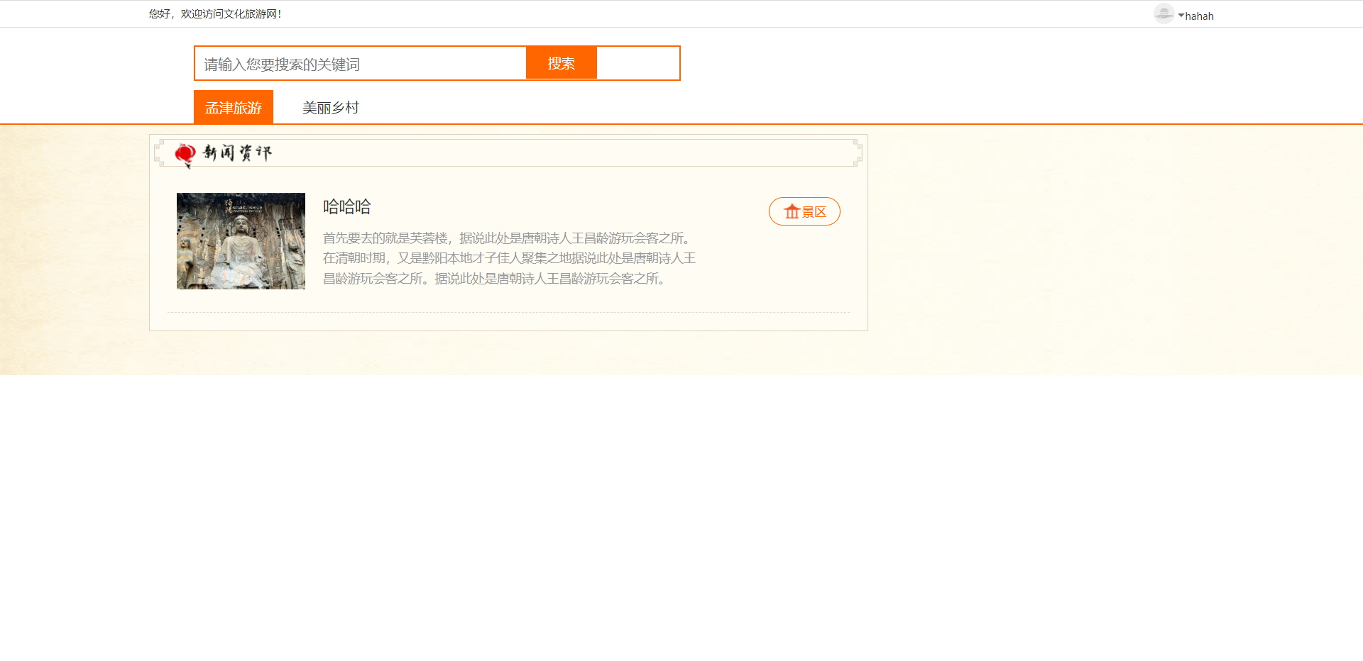

### 2.3游记管理

#### 2.3.1添加游记

①用户可在首页、个人中心和快乐游记进入添加游记页面

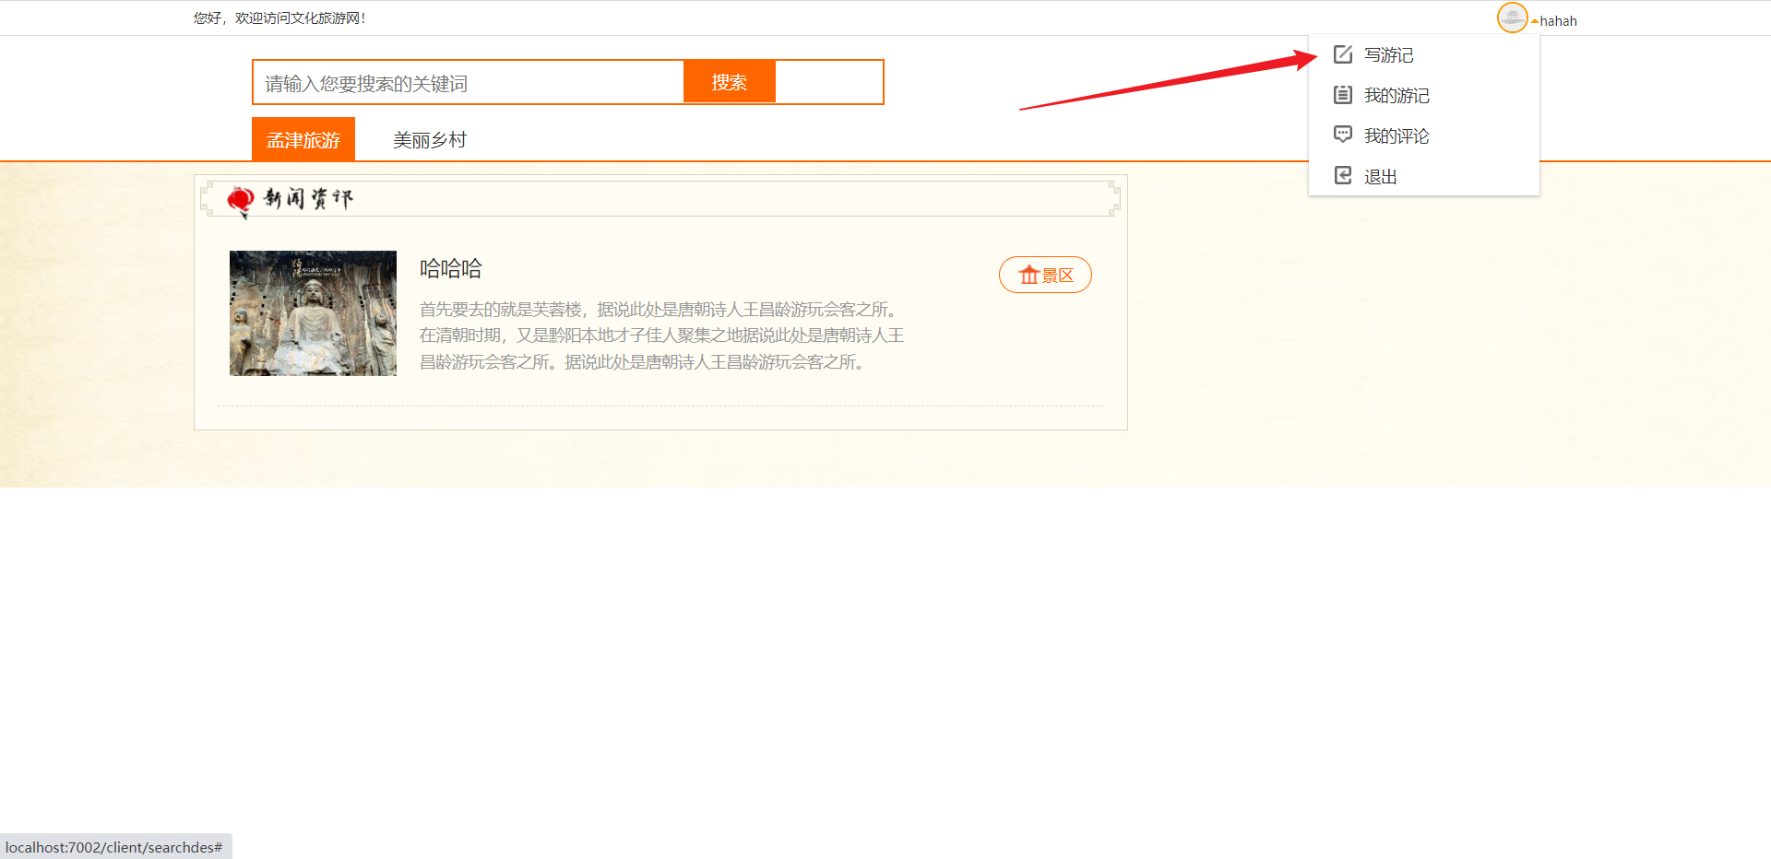

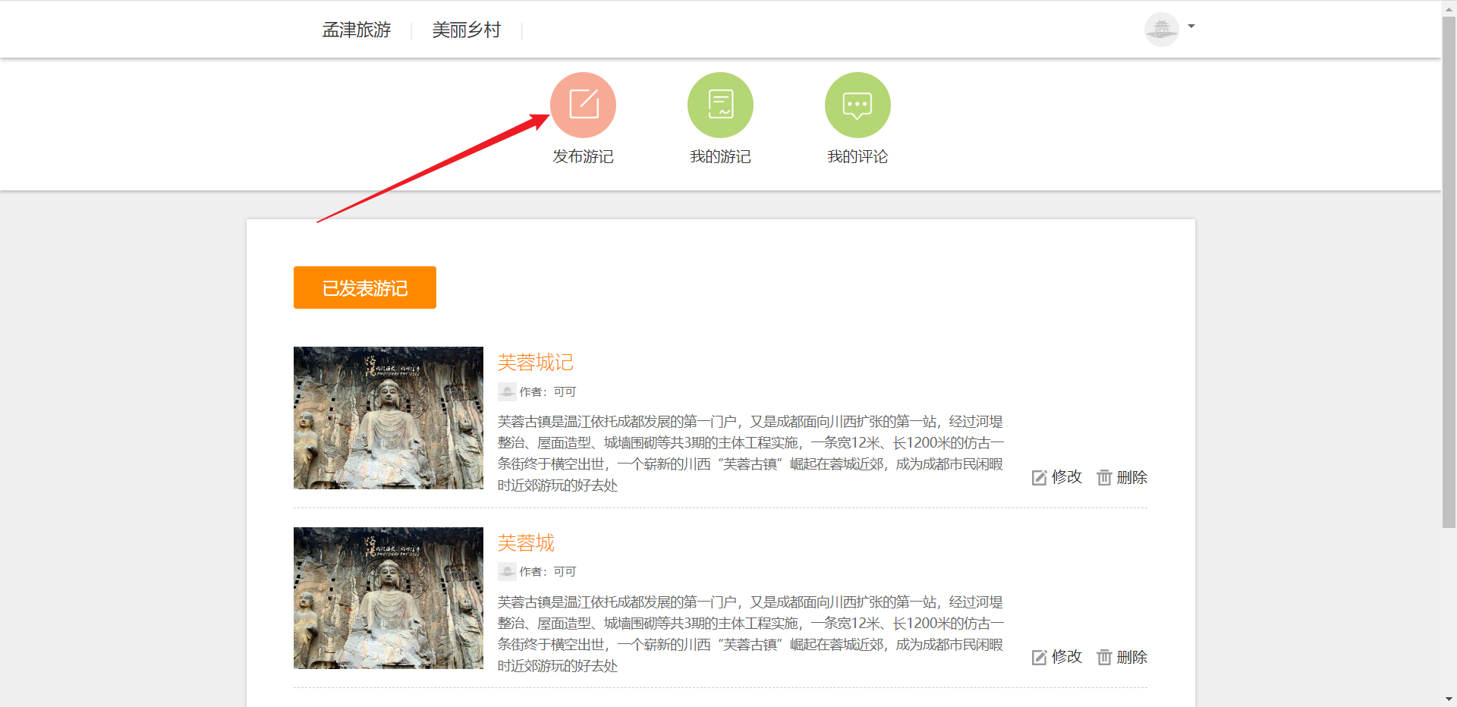

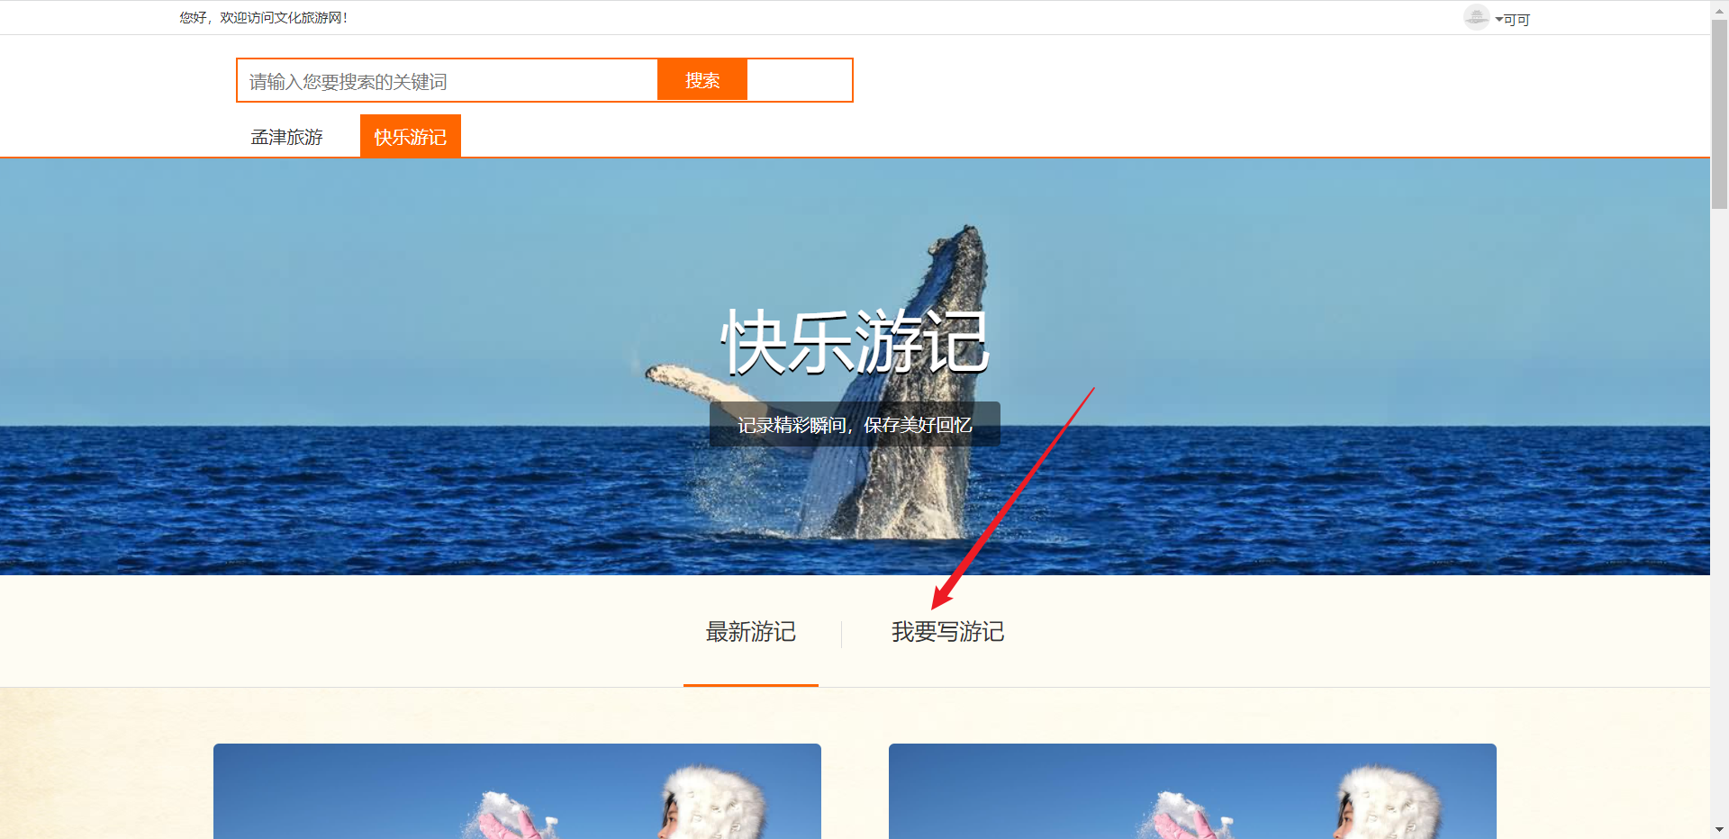

1. 添加你的游记内容，并点击发表，完成你游记的添加

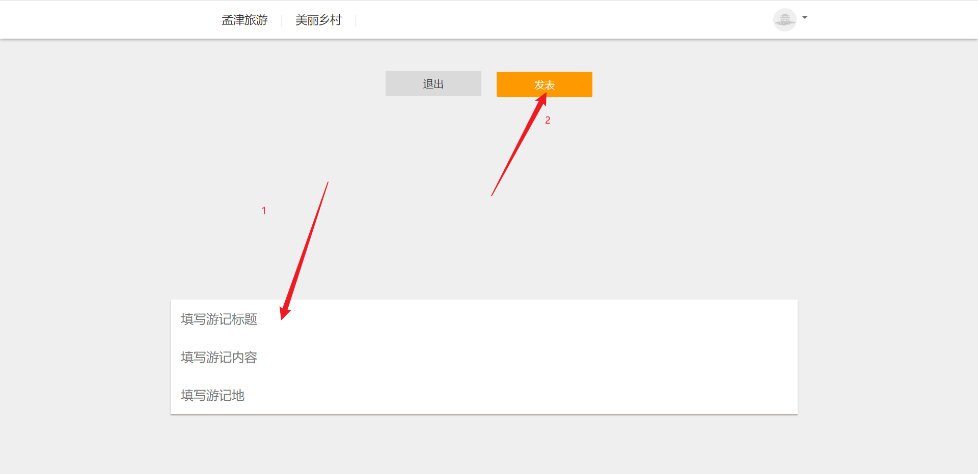

#### 2.3.2删除游记

1. 用户进入我的游记，选择相应游记，可完成删除

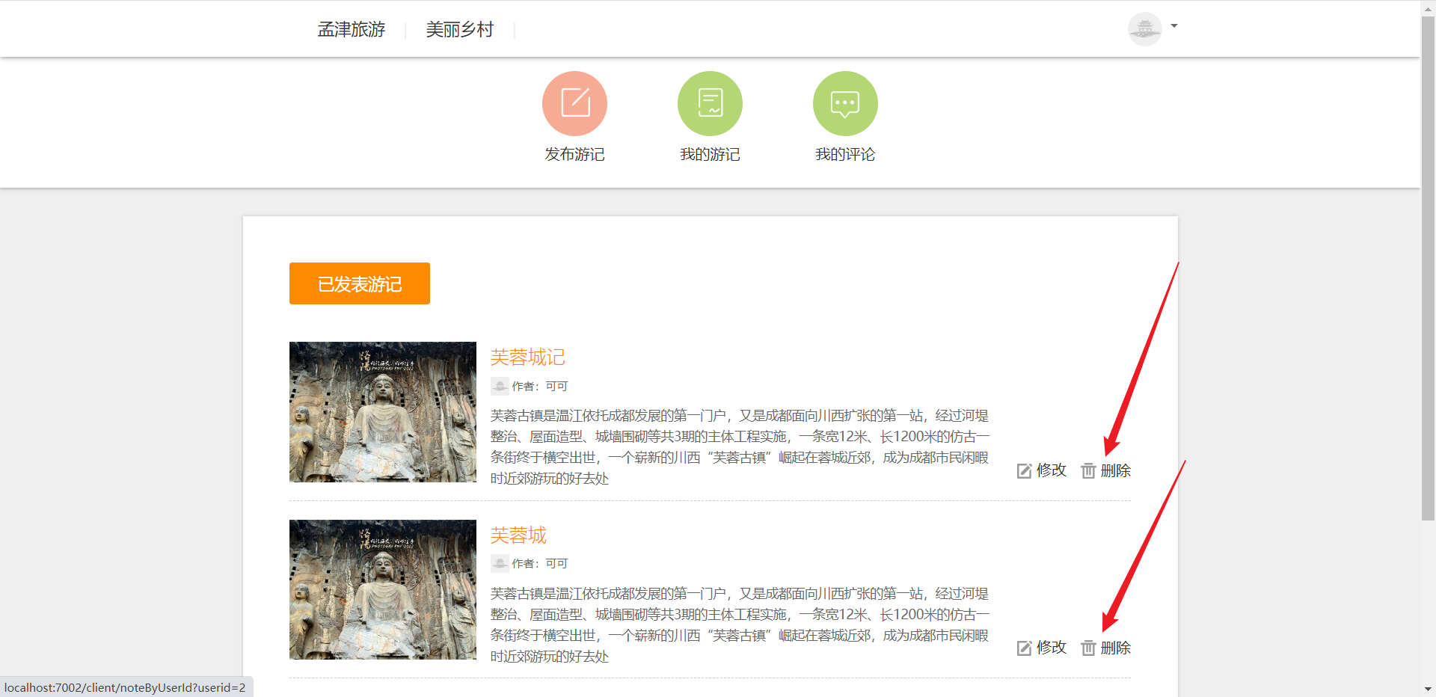

#### 2.3.3修改游记

1. 用户选中一个游记进行修改

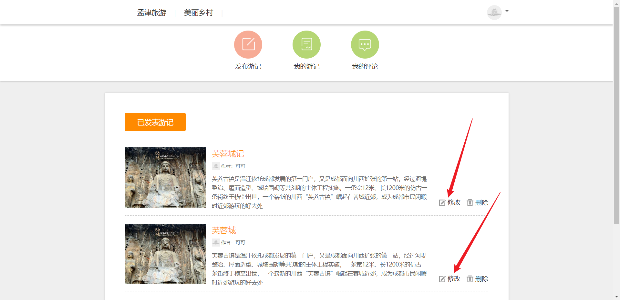

1. 用户修改对应数据，并点击发表即可完成修改

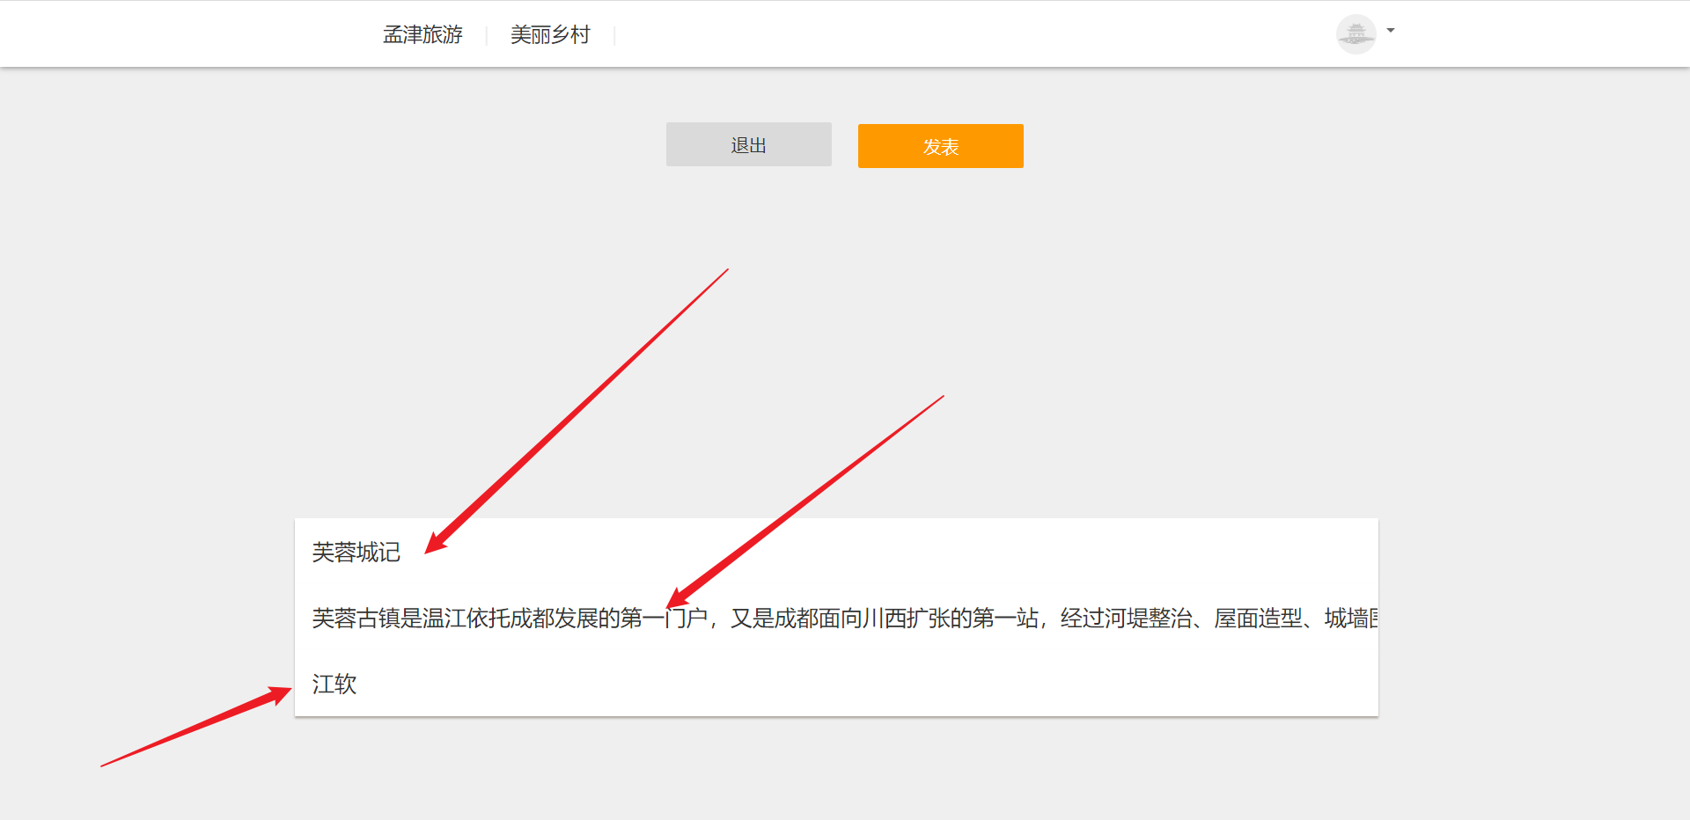

1. 完成游记修改

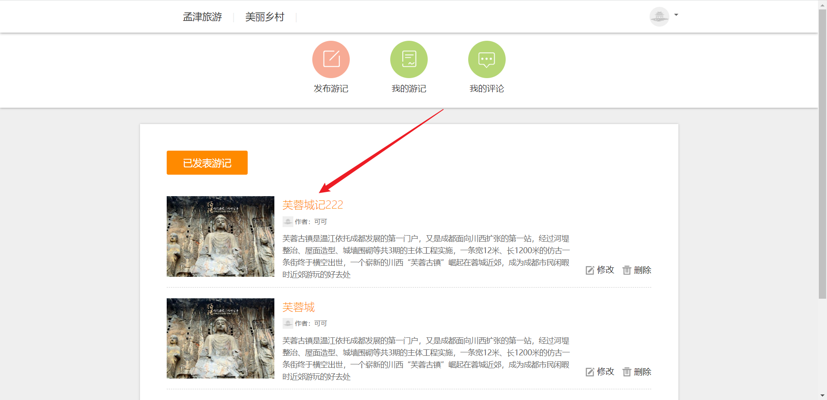

#### 2.3.4查看游记

1. 用户可在我的游记和游记中查看自己或他人的游记

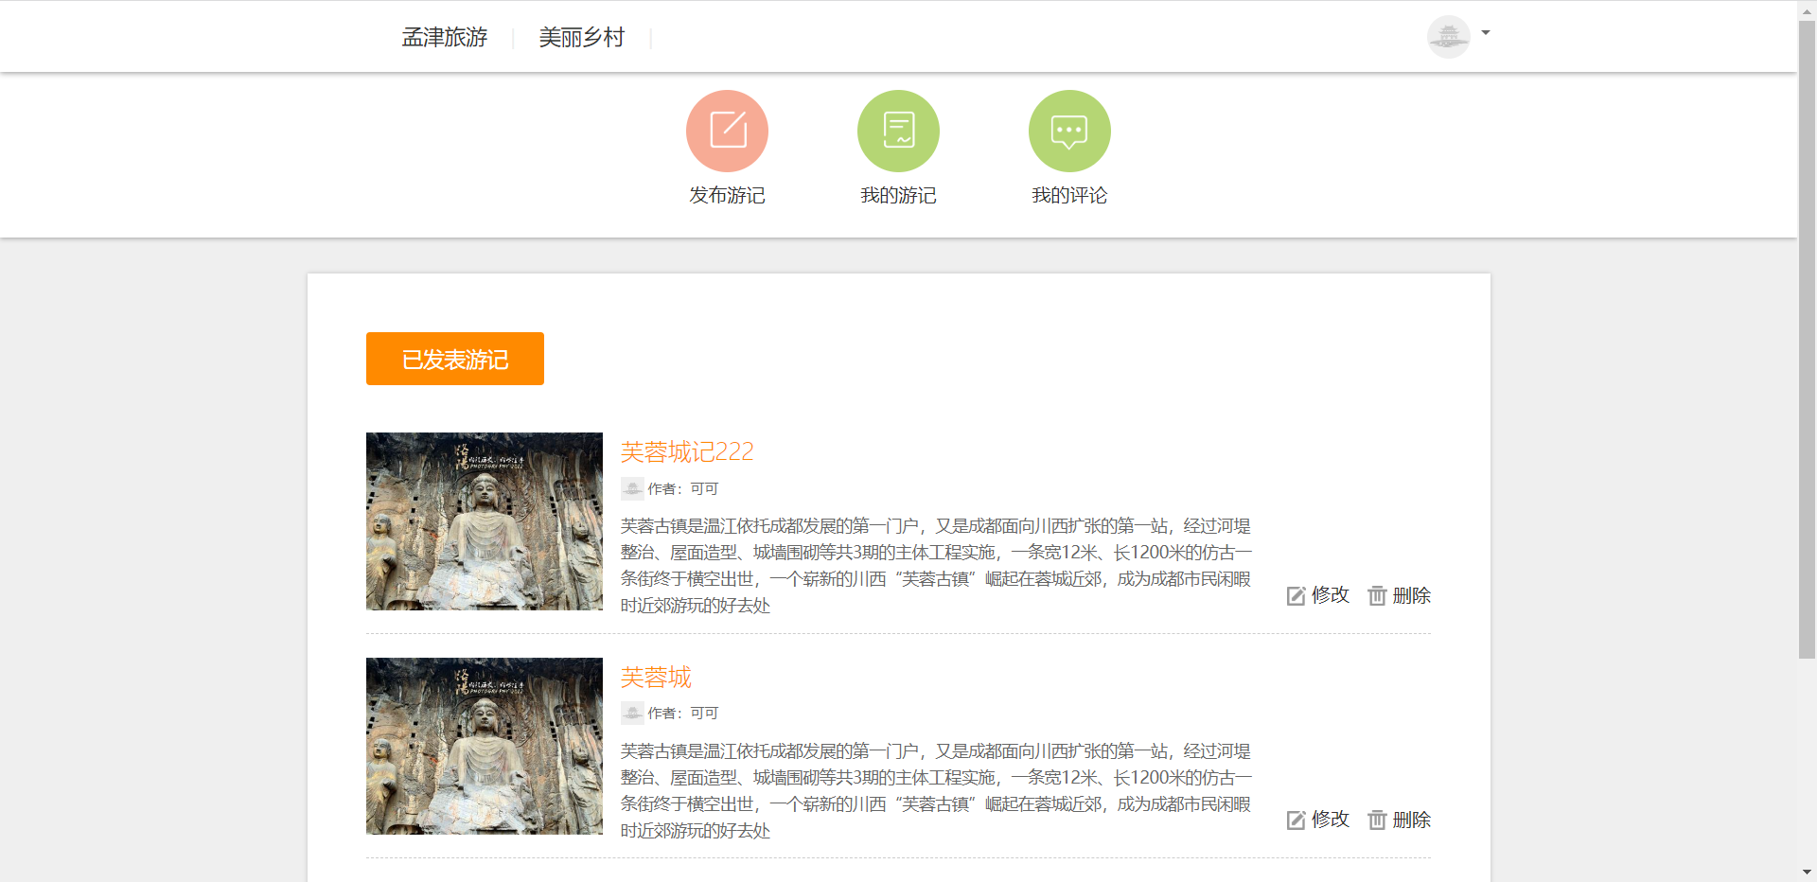

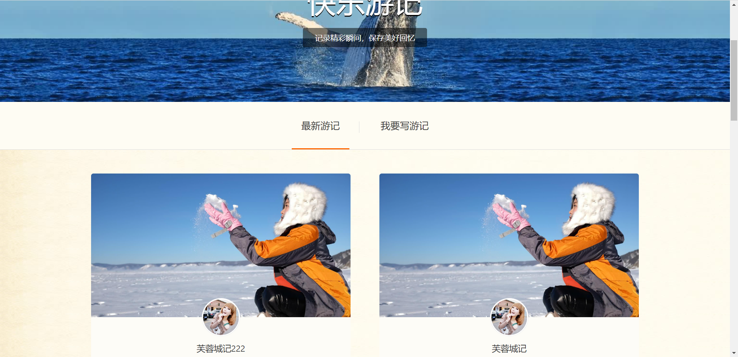

1. 点击一个游记，可进入游记详情页面

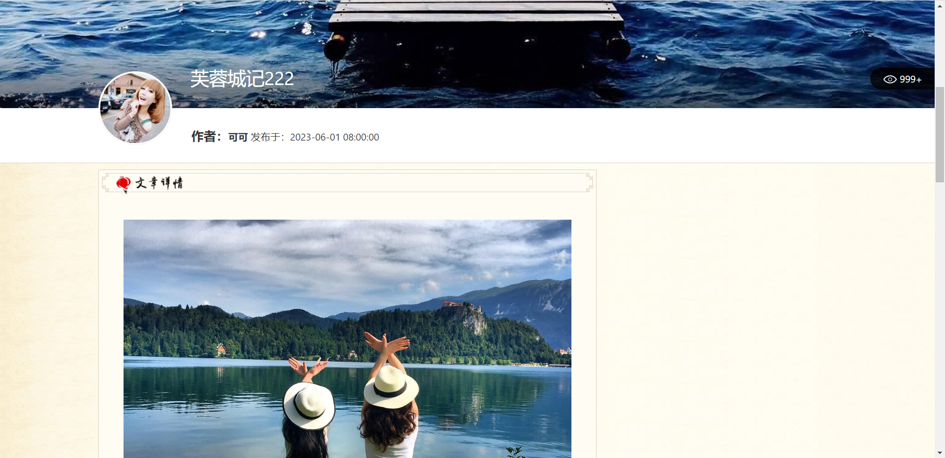

#### 2.3.5搜索游记

1. 用户可在快乐游记搜索相关游记

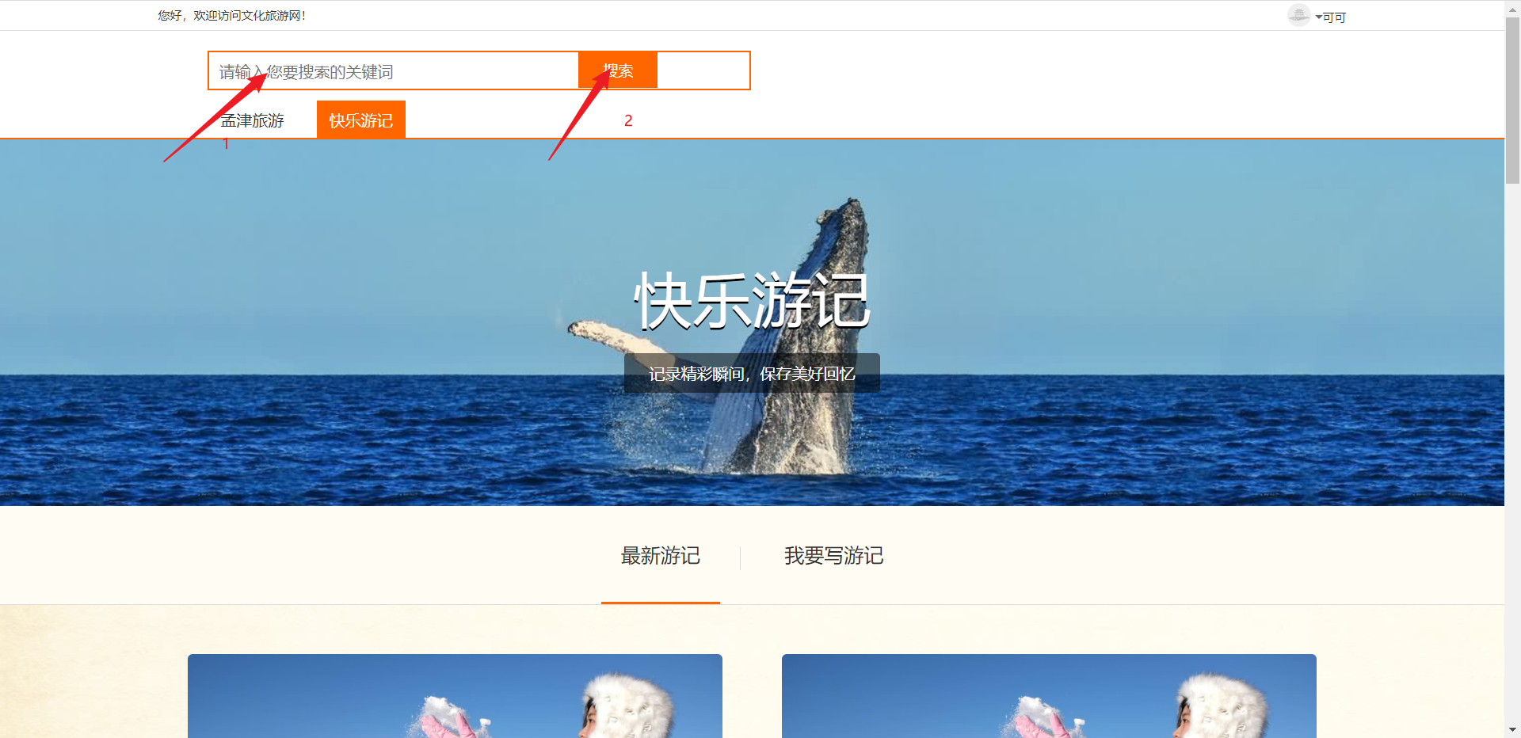

1. 输入“芙蓉城”，搜索内容展示

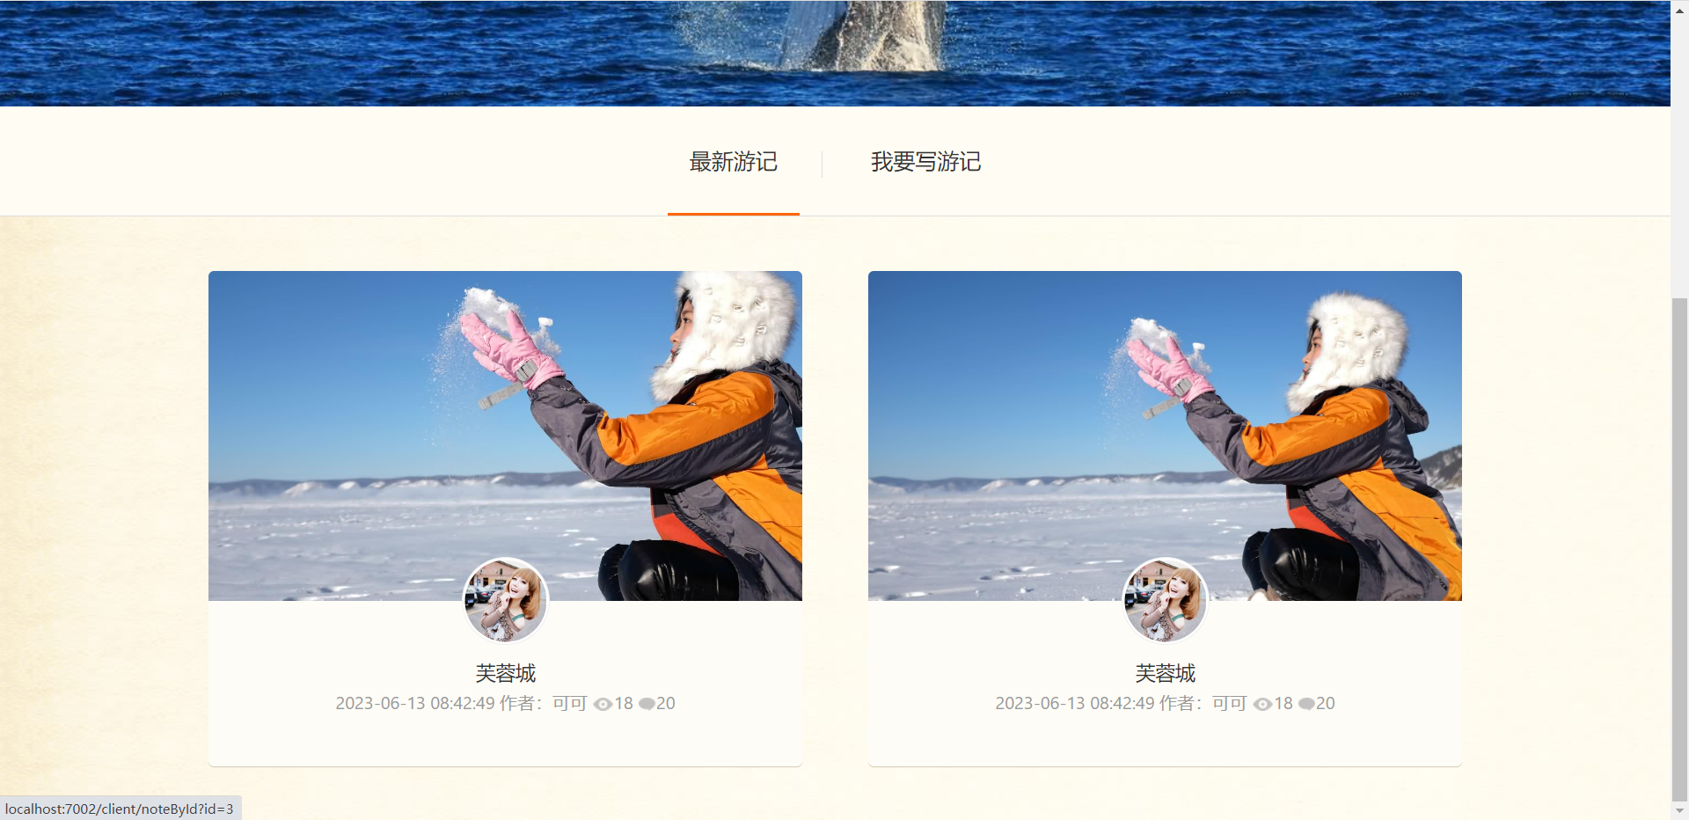

### 2.4评论管理

#### 2.4.1添加评论

1. 进入某个景点详情页，点击发表添加对这个景点的评论

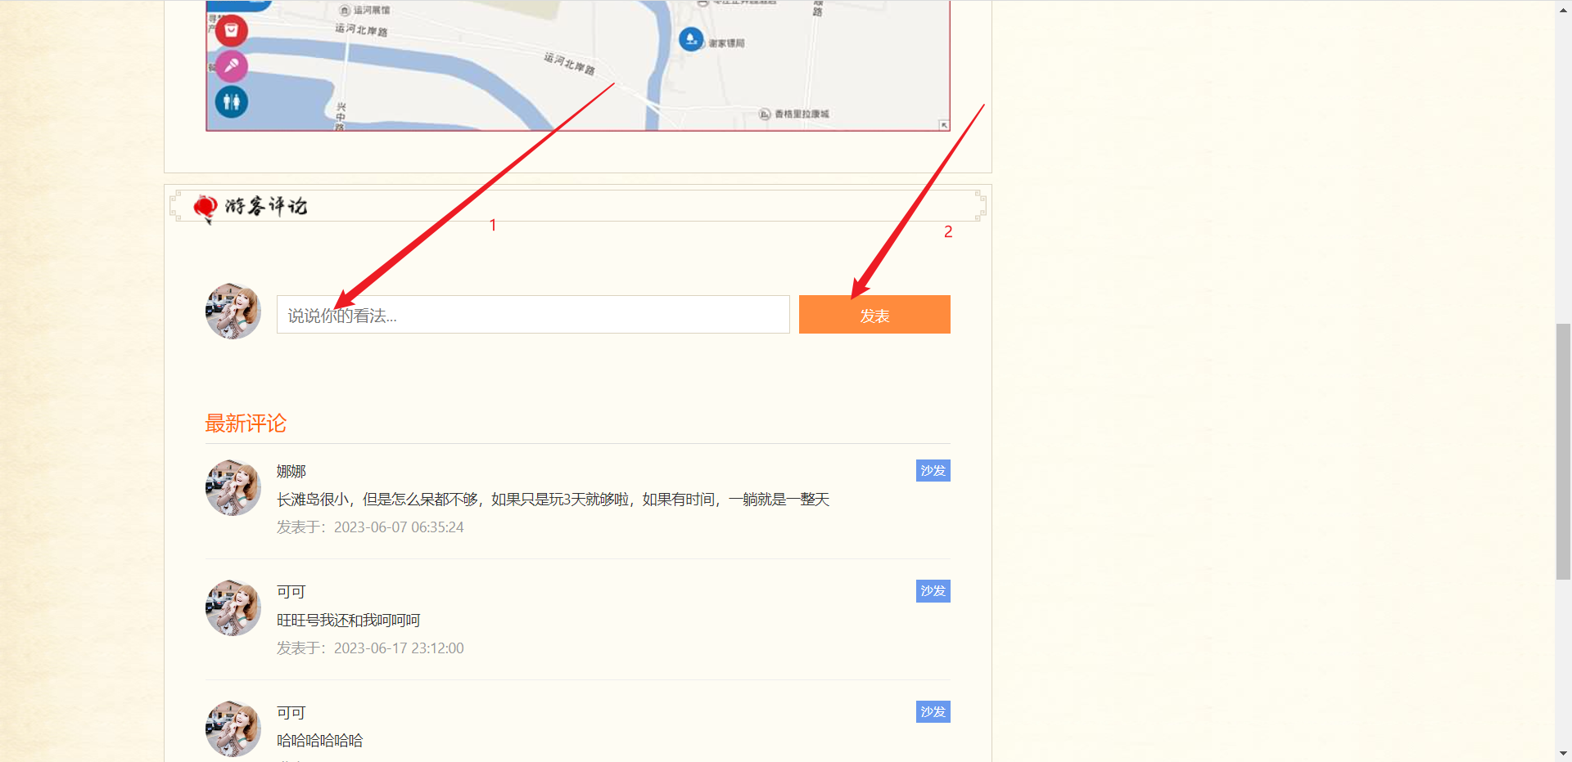

1. 进入某个游记详情页，点击发表添加对这个游记的评论

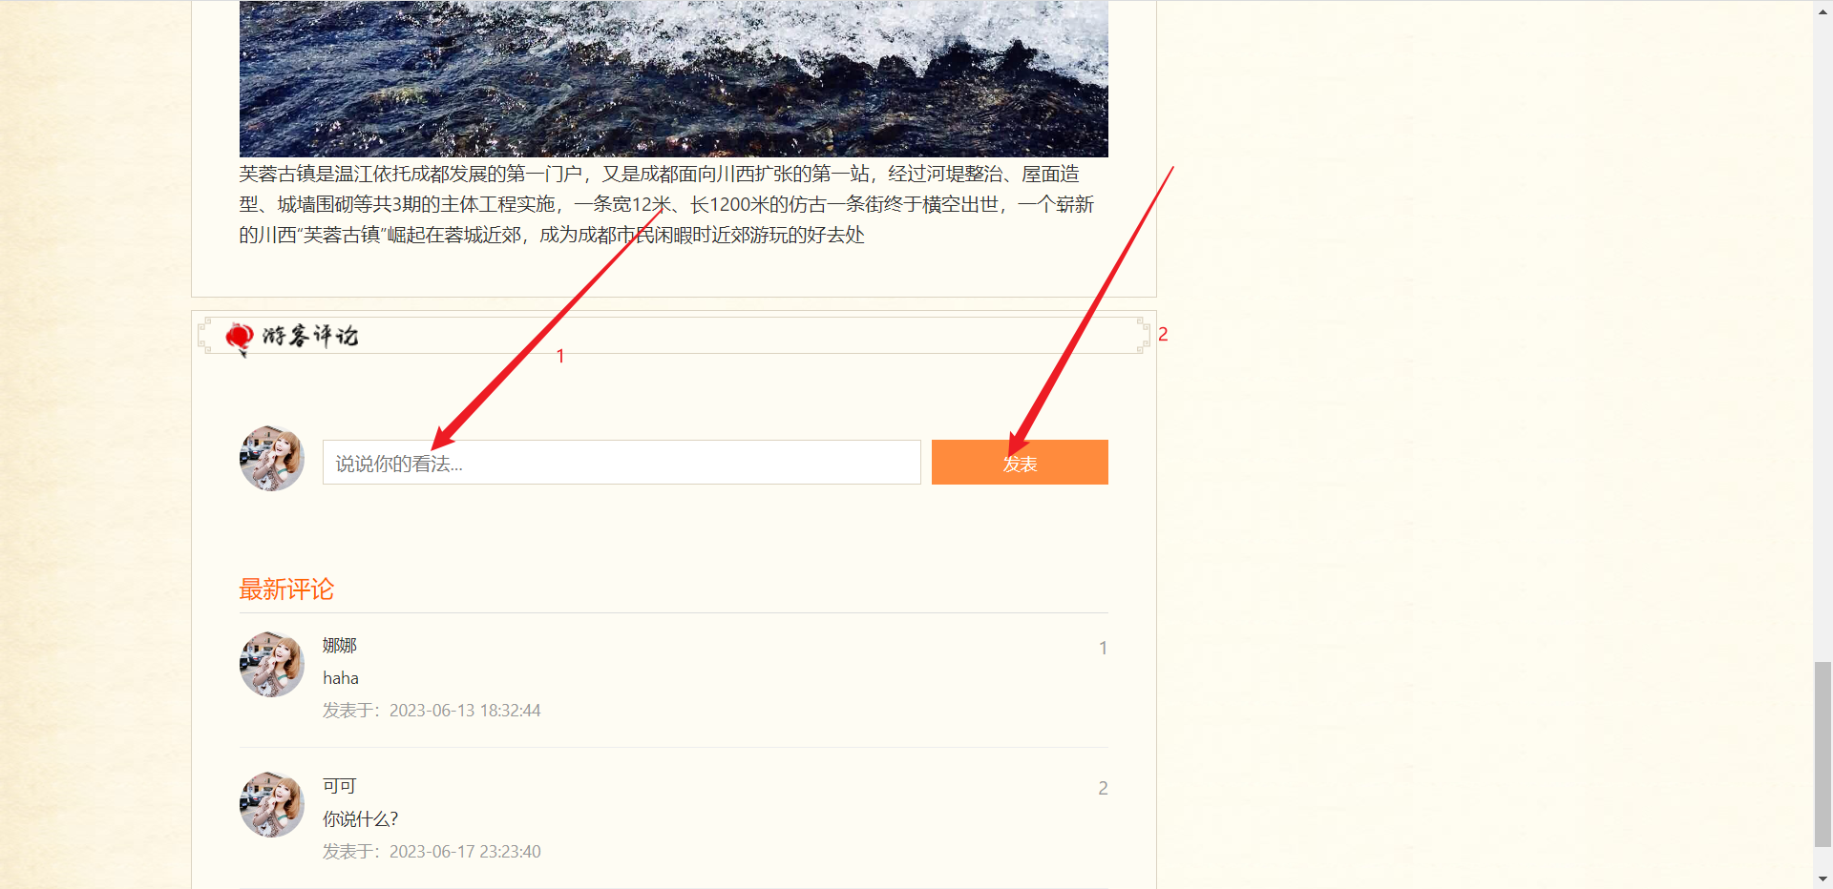

#### 2.4.2删除评论

1. 用户可在我的评论里删除自己关于某个游记和景点的评论

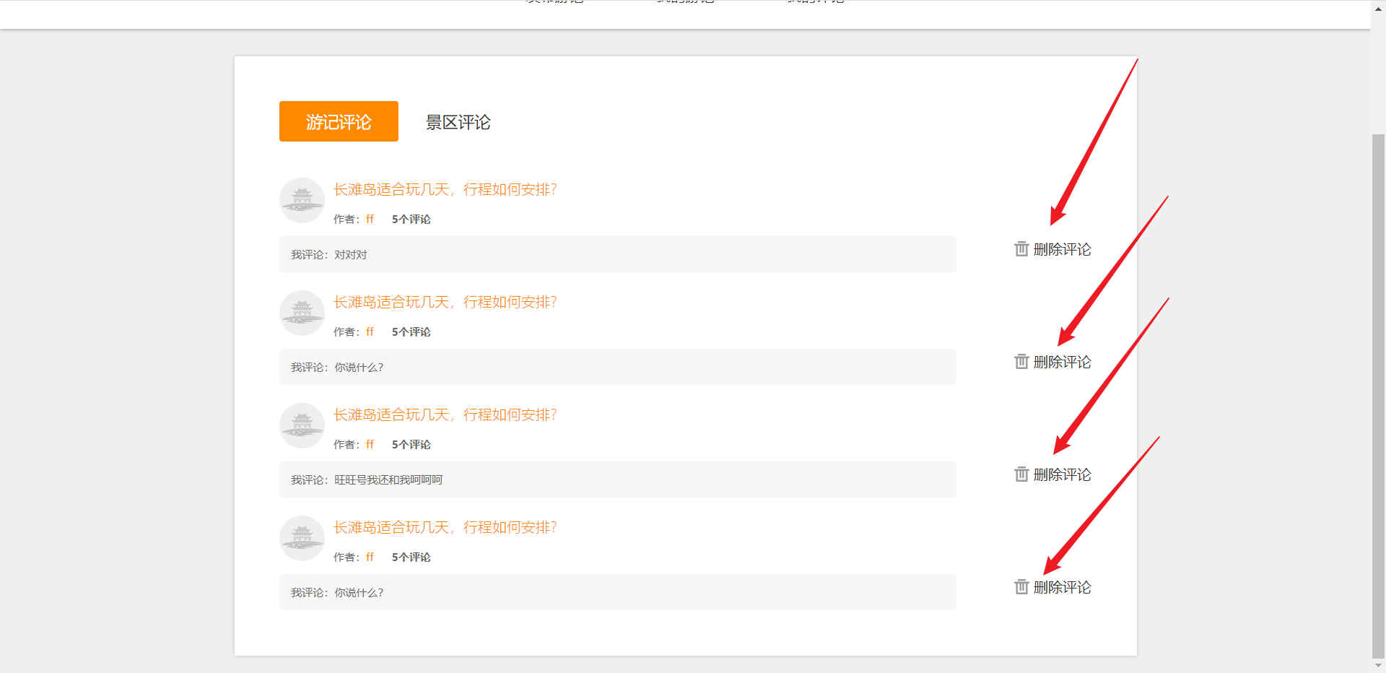

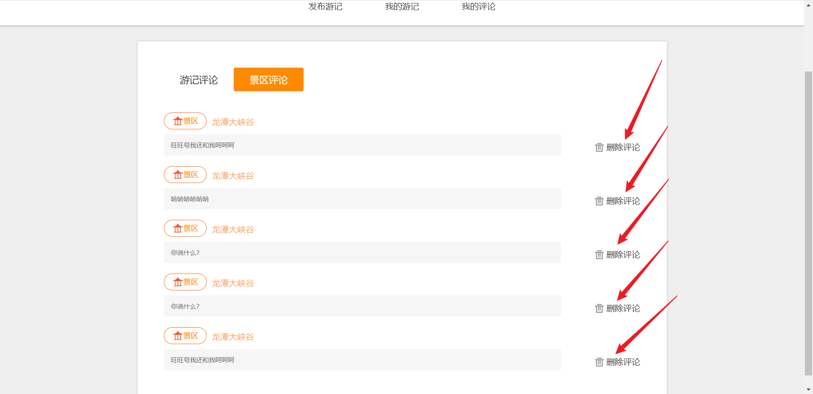

#### 2.4.3查看评论

1. 用户可在景点和游记详情下方看到关于当前景点和游记的评论

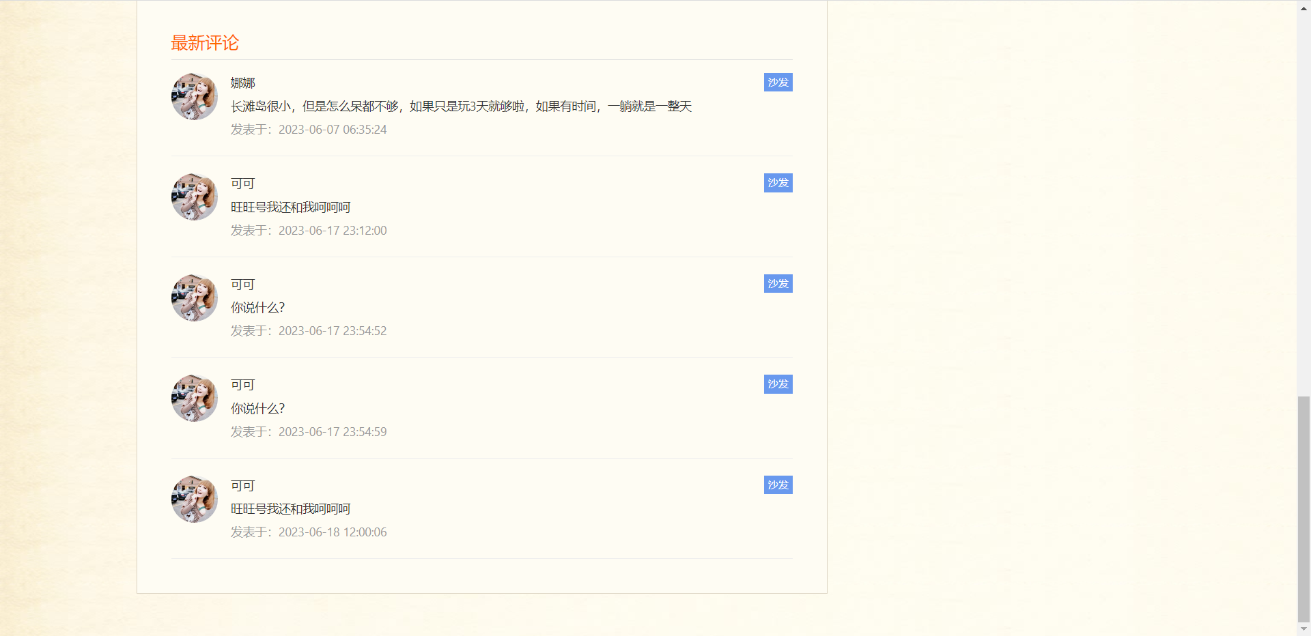

1. 用户可在我的评论里看到自己所有关于景点和游记的相关评论

